**值 班 专 报**

**第359期**

**2022年12月25日**

每日情况汇总〔2022〕第359期

[天气预报]

天气：多云；温度：-14℃~-3℃；风向：南风1-2级。

【消防要情】

【灭火救援】

12月24日0时至12月25日0时，全市共接警出动6起。其中，火灾5起，出动消防车10台（次）、指战员50人（次）。抢险救援和社会救助1起，出动消防车2台（次）、指战员10人（次）。

【综合信息】

截止12月25日9时48分支队对火灾录入情况进行抽查，根据《火灾与警情统计系统应用管理暂行规定》要求，各队站无迟报警情。

12月24日18时15分，总队利用指挥视频系统对盘锦支队所辖兴隆台大队、向海大道消防救援站、双台子大队、城北街消防救援站值班值守情况进行视频点调，值班人员全部在岗在位**。**

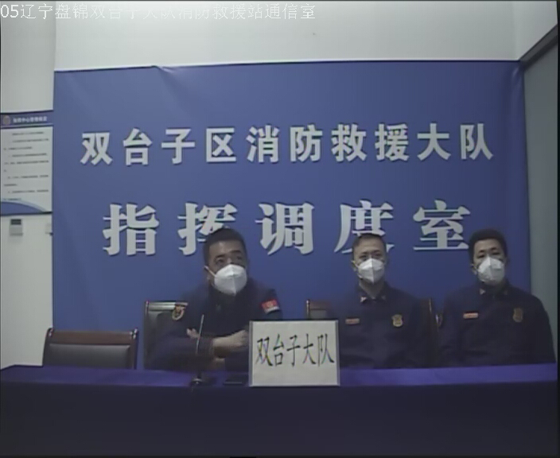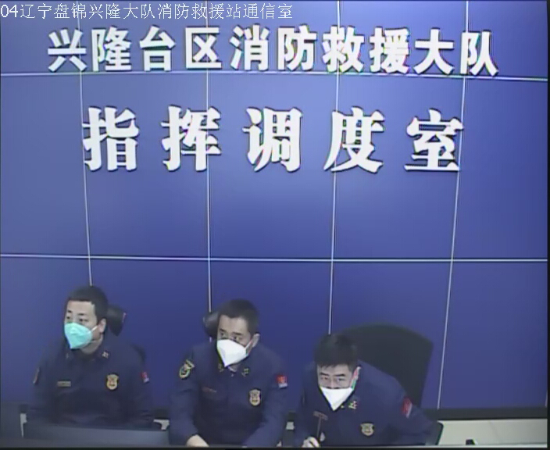

【全勤抽查】

12月24日8时32分，支队对兵工街消防站、滨海大道消防站交接班情况进行抽查，各队站值班人员全部在岗在位。



【车辆监控】

12月24日，支队利用车辆监控系统对向海大道消防站、公园街消防站执勤车辆及行政车辆行驶情况进行抽查，向海大道消防站、公园街消防站车辆行驶状态平稳。



【队伍管理】

大洼大队测酒4人、饮酒报备0人、饮酒安全提示58人，救援现场安全提示5条。

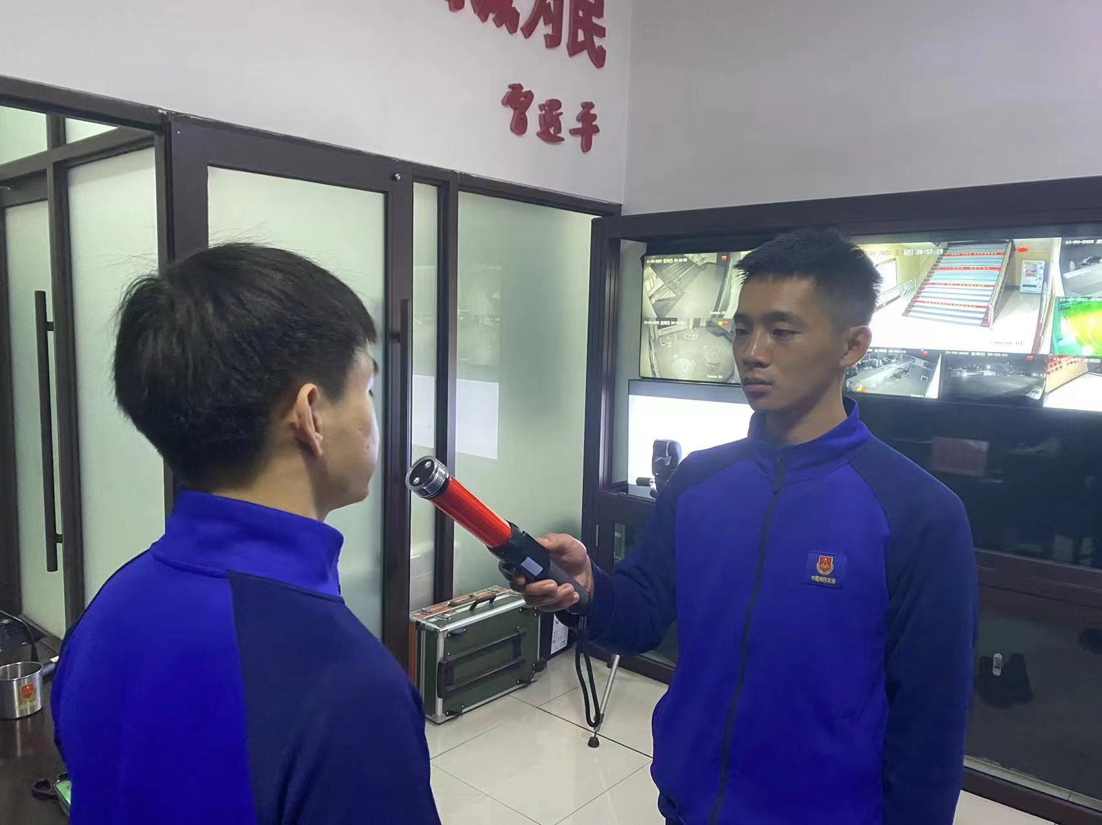

指挥中心 编辑人：赵春浩 刘忠宝